Муниципальное автономное образовательное учреждение
«Гамовская средняя школа»
Муниципальное автономное образовательное учреждение
дополнительного образования
«Детско-юношеский центр «Импульс»»
Кружок «Юный биолог»

Способы приготовления иван-чая, проведение его анализа и оценки напитка

Автор работы:
ученик 10 класса
Югова Валерия Николаевна,
МАОУ «Гамовская средняя школа»
Руководитель:
Поспелова Наталья Яковлевна
учитель биологии высшей категории
МАОУ «Гамовская средняя школа»
Консультант:
Семакова Светлана Анатольевна,
кандидат фармацевтических наук, доцент кафедры товароведения и экспертизы товаров
ПГАТУ имени академика Д.Н. Прянишникова

2024 год

Содержание
Введение…………………………………………………………………….............. …3
1 Ботаническая характеристика……………………………...……….………..…..….4
1.1 Применение Иван-чая……………………………..….………....……...…... ........4
1.2 Влияние Иван-чая на организм человека…………….….………….…….......…..5
2 Методы исследования……………………………….……………………….………7
2.1 Методика определение массовой доли влаги ……………….……..……...……..7
2.2 Метод определения водорастворимых экстрактивных веществ………….....…..8
3 Экспериментальная часть…………………………………...…………….….…….10
3.1 Анализ основных нормативных документов…………………………………....10
3.2 Основные способы изготовления Иван-чая ………………………….........…....11
3.3 Расширенная органолептическая оценка качества чая, изготовленного всеми способами ……………..………………….…………….………...………...…….…...13
3.4 Физико-химический анализ Иван-чая ………………………….………….……16
Выводы……………………………………………………..………………...…....…..18
Рекомендации…………………………………………………………………..…..…18
Библиографический список……………………….…………………………..….….19
Приложение ……………………………………………….....…………………….…20

Введение

Актуальность: 20 июля 2022 года на форуме Агентства стратегических инициатив (АСИ) «Сильные идеи для нового времени» президент России Владимир Путин пообещал поручить главе Министерства сельского хозяйства Дмитрию Патрушеву заняться развитием отрасли по производству иван-чая. «Действительно, это наверняка полезнее, чем какая-нибудь Coca-Cola, там одна химия», — сказал президент о напитке. Вечером того же дня Минсельхоз сообщил, что уже прорабатывает вопрос включения иван-чая в перечень сельхозпродукции. Это откроет для его производителей доступ ко всем мерам господдержки, которыми пользуются сельхозпредприятия в России, объяснили в ведомстве.
Растение кипрей узколистный (розовый) встречается на территории нашей страны повсюду. Русские люди издавна приготовляли из него напиток, используемый как чай. Сначала сушили верхние листочки, позднее их начали ферментировать так же, как китайцы обрабатывали свой чай.
В своей работе: «Способы приготовления иван-чая, проведение его анализа и оценки напитка» мы исследовали качество чая, приготовленного по разным методикам из растения, которое известно практически каждому жителю нашего округа. Провели органолептическую оценку напитка среди учащихся и учителей школы.
Цель работы: приготовление иван-чая разними способами и проведение их экспертизы качества.
Задачи:
- Дать ботаническую характеристику растения Иван-чая.
- Изучить основные способы изготовления чая из растения.
- Провести органолептическую оценку качества приготовленного чая.
- Провести физико-химический анализ чая.
Объект: лекарственное растение иван-чай и напиток, приготовленный из него.
Предмет исследования: полезные свойства иван-чая.

- Ботаническая характеристика

В статье «Кипрей розовый — сырье для копорского чая» была дана ботаническая характеристика, химический анализ и использование этого уникального растения для приготовления чайных напитков. А также их полезные для человека свойства. Кипрей узколистный (розовый) (Chamerion angustifolium) (L.) Scop.) в народе прозванный иван-чаем, как и прочие сорные растения, являясь составной частью природных экосистем, не столько вредят человеку, сколько может кормить и лечить его, что и использовалось нашими предками. Это растение люди использовали практически целиком [1].
Многолетнее травянистое, корневищное растение из семейства кипрейных, высотой до 160 см. Стебель прямостоячий, густооблиственный. Листья цельнокрайные, ланцетовидные. С верхней стороны блестящие, с нижней сизоватые. Соцветие длинная верхушечная кисть. Цветки розовые или розово-белые. Цветет в июне-августе.
Это растение используется целиком, но только надо знать время заготовки сырья. Применение этого растения в старину было велико, но постепенно утратилось. Но на сегодня сколько лесных вырубок и пожарищ окутано утром «розовым» туманом, а днем — розовым, великолепным кипрейным ковром. Но одни только пчелы жужжат над цветами, собирая для человека белый кипрейный мед. И летит пух, еще раз призывая людей вспомнить об этом растении.
Травники и целители широко использовали и используют данное растение. Оно обладает обволакивающим, противосудорожным, транквилизирующим (снотворным), и сильным противовоспалительным действиями. Настой цветков применяется при злокачественных опухолях, лекарственный препарат хенерол рекомендуется для профилактики онкологических заболеваний. Настои и отвары листьев рекомендованы при язвенной болезни желудка, гастритах и колитах. Порошком листьев присыпают раны, отвар листьев пьют при кожных и желудочных болезнях, а также как успокаивающее и снотворное, при воспалении уха, горла, носа. Отвар из листьев обладает сильным противовоспалительным действием, особенно при язвенной болезни. Настой или 10%-ный отвар из листьев используется как эффективное болеутоляющее средство при всяких воспалениях слизистых оболочек [3].
1.1. Применение Иван-чая
И не только чайные напитки готовили на Руси из кипрея. Иван-чай входит в рецепты приготовления многих блюд. Редко какое растение можно использовать одновременно для приготовления салатов, первых блюд, пюре, каш, хлеба, лепешек, вина, чая, а еще и меда.
Рано весной, когда появлялись первые нежные листочки, их собирали, делали салаты и ели в первые недели весны. Молодые побеги также использовались в салатах, их ели как спаржу в отварном виде. Когда было голодно, копали корни, их мололи и добавляли в муку. Лепешки из такой муки были сладковатого вкуса. Хозяйственные крестьянки собирали даже пух кипрея и набивали им подушки. Кроме того, пух добавляли к шерсти при изготовлении ниток и тканей. Из стеблей делали волокно и пряли нити для веревок и мешковины [2].
Пищевая ценность кипрея узколистного составляет (на 100 г сырого продукта):
- Калории: 150 кКал
- Белки: 4,6 г
- Жиры: 1,8 г
- Углеводы: 31,7 г
- Вода: 60 г
- Зола: 1,92 г [4]
Кипрей богат витаминами, минералами и микроэлементами: витамина С в нем больше, чем в плодах, витамином B5 — 23,4 %, витамин C — 14,4 %; Fe — 23 мг/100 г, Mn — 16, Mg и Mo — 0,44; В — 6; K, Ni, Li,Ca, Ti по 1,3 мг/100г и т.д. [6].
- Витамины группы В участвуют в белковом, жировом, углеводном обмене, обмене холестерина, синтезе ряда гормонов, гемоглобина, способствуют всасыванию аминокислот и сахаров в кишечнике, поддерживают функцию коры надпочечников. Они помогают противостоять стрессам, помогают выздоравливать при инфекционных заболеваниях, улучшают работу клеток мозга и т.д.
- Витамин С участвует в окислительно-восстановительных реакциях, способствует усвоению железа, функционированию иммунной системы. Дефицит приводит к рыхлости и кровоточивости десен, носовым кровотечениям вследствие повышенной проницаемости и ломкости кровеносных капилляров [5].
- Калий является основным внутриклеточным ионом, принимающим участие в регуляции водного, кислотного и электролитного баланса, участвует в процессах проведения нервных импульсов, регуляции давления.
- Надземная часть растения содержит до 20% лигнина, в основном представленного танином, который связывает и выводит из организма токсические вещества и способствует излечению болезней ЖКТ. В листьях содержится до 15% слизи, представленной легко гидролизующимися полисахаридами, которые обеспечивают энергию и активность организма. Много в них и растительной клетчатки, столь необходимой для работы кишечника. Флавоноиды, содержащиеся в листьях, укрепляют сосуды и препятствуют их ломкости. Кроме того, в листьях содержатся каротиноиды, пектин, белковые вещества, органические кислоты, небольшое количество алколоидов и т.д.
- Подземная часть содержит крахмал, легкоусвояемые белки, соли кальция и фосфора, полисахариды, кобальт и танин [6].

1.2. Влияние Иван-чая на организм человека
Согласно научным данным благодаря высокому содержанию танина, пектина и флавоноидов иван-чай имеет самый высокий коэффициент противовоспалительного действия среди растений отечественной флоры.
Кроме этого, еще в 70-е годы прошлого века специалисты Всероссийского онкологического центра РАМН установили, что иван-чай обладаетвыраженной цитостатической активностью, то есть может бороться с новообразованиями. (Высокая противоопухолевая активность обнаружена у растений, содержащих дубильные вещества - кипрей узколистный (Chamaeneriuma ngustifolium (L.) Scop.) [8].
Его польза для женщин заключается в облегчении неприятных ощущений во время менструации, при молочнице и симптомах менопаузы. Благодаря способности улучшать пищеварение напиток из этого растения помогает снизить вес, также входящие в его состав вещества положительно сказываются на красоте волос и ногтей. Польза для мужчин состоит в том, что антивоспалительное действие кипрея помогает при болезнях простаты, кроме этого растение повышает потенцию.
В листьях содержатся в большом количестве медь, железо, марганец и очень много витамина С - Это значит, что иван-чай будет полезен людям с анемией и недостатком остальных, указанных выше микроэлементов. Еще его используют как успокоительный чай” [8].
Вред Иван- чая:
При длительном приеме Иван-чай может вызвать расстройство пищеварения. Его не стоит употреблять:
- детям до 6 лет;
- при беременности;
- кормящим женщинам; при индивидуальной непереносимости.
Специалисты не рекомендуют пить отвар вместе с успокаивающими и жаропонижающими препаратами.

2. Методы исследования
2.1 Методика определение массовой доли влаги (по ГОСТу 1936-85, п.2.5.)
Сущность метода заключается в высушивании навески чая при определенной температуре и вычислении потери массы по отношению к массе навески до высушивания.
Аппаратура и реактивы
Весы лабораторные по ГОСТ 24104 2-го класса точности с поверочной ценой деления 0,1 мг или 3-го класса точности с поверочной ценой деления 2 мг.
Мельница лабораторная марки МРП-2 или других аналогичных марок.
Шкаф сушильный, обеспечивающий регулирование температуры (103±2) °С или (120±2) °С.
Эксикатор по ГОСТ 25336.
Бюкса стеклянная по ГОСТ 25336.
Термометр стеклянный технический на 150 °С по ГОСТ 28498.
Кальций хлористый плавленый по НТД.
Лист металлический.
Подготовка к анализу
Хлористый кальций нагревают на металлическом листе. При этом образуется жидкая масса.
Когда вода из нее полностью испарится, нагревание усиливают и прокаливание продолжают до получения сухого вещества, которое разбивают на мелкие куски, заправляют эксикатор, оставшуюся часть хранят в банке с притертой пробкой.
Бюксу помещают в сушильный шкаф, нагревают до температуры 130-135 °С, выдерживают при этой температуре 20 мин, затем помещают в эксикатор, охлаждают и взвешивают с погрешностью не более 0,001 г.
Навеску зеленого кирпичного чая массой 15 г перед анализом измельчают на лабораторной мельнице.
Проведение анализа
Две навески чая массой 3 г каждая взвешивают с погрешностью не более 0,001 г в предварительно подготовленные бюксы.
Открытые бюксы (не более 8 шт.) с пробой и крышки помещают в сушильный шкаф, нагретый до (103±2) °С. Высушивают пробы в течение 6 ч, затем бюксы закрывают крышками, охлаждают в эксикаторе и взвешивают. После взвешивания пробы высушивают еще раз при такой же температуре в течение 1 ч до постоянной массы.
При технологическом контроле допускается высушивание при температуре (120±2) °С в течение 1 ч и второй раз в течение 30 мин.
Если необходимо, повторяют эти операции до тех пор, пока разница между результатами двух последовательных взвешиваний будет не более 0,005 г.
При разногласиях в оценке качества чая анализ проводят
Обработка результатов
Массовую долю влаги (X) в процентах вычисляют по формуле
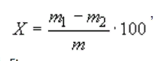
где $m_{1}$ - масса бюксы с навеской до высушивания, г;
$m_{2}$ - масса бюксы с навеской после высушивания, г;
m- масса навески до высушивания, г;
За окончательный результат анализа принимают среднее арифметическое результатов двух параллельных определений, расхождение между которыми не превышает 0,2%. Результат вычисляют до первого десятичного знака.

2.2 Метод определения водорастворимых экстрактивных веществ
(ГОСТ Р ИСО 9768-2011)
Экстрактивными веществами называется комплекс органических веществ, извлекаемых из растительного сырья органическими растворителями без химических превращений. Различные растворители извлекают, как правило, разнообразные классы химических веществ [4].
Сущность метода
Экстрагирование водорастворимых веществ из пробы чая при кипячении с обратным холодильником. Фильтрация, промывка, сушка и взвешивание остатка, нерастворимого в горячей воде. Расчет содержания водорастворимых экстрактивных веществ.
Оборудование
Печь лабораторная с терморегулятором и вентилятором, способная поддерживать температуру (103±2)°С.
Тигель из спеченного боросиликатного стекла, класса пористости Р160 (размер пор от 100 до 160 мкм), вместимостью 70 см и диаметром 40 мм.
Эксикатор с эффективным осушителем.
Колба объемом 500 см, снабженная обратным холодильником.
Колба для фильтрования, объемом 1000 см.
Лабораторные сита, с номинальным размером отверстий 1,4 и 3 мм.
Аналитические весы с пределом допускаемой абсолютной погрешности не более ±0,001 г.
Методика проведения анализа
Подготовка тигля
Нагревают чистый тигель в лабораторной печи в течение 1 ч при температуре 103°С. Охлаждают в эксикаторе и взвешивают с погрешностью не более ±0,001 г. Навеска для анализа
Пробу чая массой приблизительно 2 г взвешивают с погрешностью не более ±0,001 г и помещают в колбу). Проведение анализа
В колбу с пробой чая добавляют 200 см горячей дистиллированной воды или воды эквивалентной чистоты и кипятят с обратным холодильником в течение 1 ч, периодически вращая колбу. Фильтруют в горячем состоянии под вакуумом через подготовленный тигель, закрепленный в колбе для фильтрования. Многократно промывают колбу горячей дистиллированной водой, перенося весь нерастворимый осадок в тигель. Промывают осадок 200 см горячей дистиллированной воды. Сушат осадок под вакуумом. Нагревают тигель с содержимым в лабораторной печи при температуре 103°С в течение 16 ч (т.е. в течение ночи). Охлаждают в эксикаторе и взвешивают с точностью до 0,001 г.
Обработка результатов
Содержание водорастворимых экстрактивных веществ в пересчете на сухое вещество (массовая доля, в процентах) вычисляют по формуле
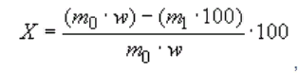
где $m_{0}$ - масса пробы, в граммах;
$m_{1}$- масса высушенного нерастворимого осадка, в граммах;
$ω$ - массовая доля сухого вещества в пробе, в процентах. Рассчитывают как 100 минус потеря массы при 103°С, определенная в соответствии с ИСО 1573.

3. Экспериментальная часть
3.1 Анализ основных нормативных документов
Данные технические условия (ТУ) распространяются на Иван-чай по параметрам вкуса и запаха, внешнего вида и цвета, поверхности чаинок, настоя, массовой доли влаги, массовой доли водорастворимых экстрактивных веществ, массовой доли металломагнитной примеси.
Таблица 1.
Таблица 1. Технические условия(ТУ) на Иван-чай
Параметры | Значения
Вкус и запах | Нежный, приятный аромат, слегка терпкий вкус, свойственные высушенным травам, листьям, плодам, лепесткам, цветкам, соцветиям, составляющих продукции данного наименования. Затхлость, кисловатость, посторонние привкус и запах не допускаются.
Внешний вид, цвет | Смесь из кусочков высушенных листьев, корней, трав, цветков, соцветий, бутонов, лепестков, плодов. Цвет – неоднородный, в зависимости от используемого сырья.
Поверхность чаинок | Сухая, не липкая
Настой | Яркий / прозрачный / от светло желтого до красно бурого или фиолетового, в зависимости от состава продукции
Массовая доля влаги, %, не более | 11,0
Массовая доля водорастворимых экстрактивных веществ, %, не менее | 20,0
Массовая доля металломагнитной примеси (частиц не более 0,3 мм в наибольшем поперечном измерении), %, не более | 0,0005

3.2 Основные способы изготовления чая

Сбор иван-чая проводился на лугу в 3 километрах к северо-западу от села Гамово. Чай собирался в ясную погоду, после полудня. Растение мы брали за стебель и аккуратными срывали только листочки у Кипрея(иван-чая).
Иван-чай был принесен домой. Разделен на равные шесть частей. Каждой части был присвоен номер пробы.
Проба №1 не была подвергнута ферментации.
В процессе ферментации полезные свойства кипрея усиливаются. Ферментированный Иван-чай сохраняет необходимые витамины и микроэлементы. Такой чай имеет более сильные жаропонижающие свойства, при заваривании отдает максимум полезных компонентов [1].
Иван-чай был разложен по контейнерам и каждый контейнер накрыт бумажным полотенцем. Таким образом чай простоял в темном месте, при комнатной температуре в течение 3-х суток.
Проба №1. Сушенные листья
Листья быливысушены в духовке при температуре 120 градусов, без процесса ферментации. Приложение №1. Рис. 1.
Иван-чай был обжарен дома в духовке при температуре 120 градусов. На этом этапе главное – не пережечь чай.
При обжарке часть полезных веществ разрушается, но таким образом можно получить более насыщенный вкус и цвет настоя [7].
Проба №2. Скручивание скалкой
Листьяположили на чистую бумагуи накрыли сверху еще одним листом бумаги. После этого была взята скалка и, немного надавливая, раскатывали листья, как будто раскатываем тесто. Раскатываем до тех пор, пока на бумаге не будет виден сок от листьев. Приложение №1. Рис. 2.
Иван-чай был обжарен дома в духовке при температуре 120 градусов.
Проба №3,6. Измельчение на мясорубке
Листья иван-чая прокрутили на мясорубке с крупными отверстиями. Получился молотый чай. Такой чай, как и в случае с блендером, быстро заваривается и интенсивно отдает настою цвет и свойства. Приложение №1. Рис. 3.
Иван-чай был обжарен дома в духовке при температуре 120 градусов.
Cчитается, что только через некоторое время чай наберет свои полезные свойства, а вкус его приблизится к классическому чаю. Потому что ферментация в листе продолжается даже в сухом чае, собственно она и меняет его вкусовые качества после выдержки [7]. Приложение №1. Рис. 6.
Проба №6 одного года выдержки, приготовленный измельчением на мясорубке и прошедший ферментацию.
Проба №4. Измельчение блендером
Листья иван-чая измельчили блендером. В результате получился молотый чай. Такой чай быстро заваривается и интенсивно отдает настою цвет и свойства. Приложение №1. Рис. 4.
Иван-чай был обжарен дома в духовке при температуре 120 градусов.
Проба №5. Скручивание между ладонями
Листья прокатывали между ладонями до тех пор, пока они не дали сок. В итоге получился ролик из листьев или по-простому “колбаска” из листьев. Приложение №1. Рис.5.
Иван-чай был обжарен дома в духовке при температуре 120 градусов.
3.3 Расширенная органолептическая оценка качества чая, изготовленного всеми способами
Чай был заварен и опробован учащимися 7,8,9 классов и учителями по показателям цвета, аромата и вкуса. Требования ТУ определялись по пятибалльной системе.
Результаты экспертизы чая учащимися 7 класса.
В экспертизе приняли 15 человек.
По данным анализа, по показателю цвета большинство учащиеся 7 классов определили пробу №6 самой темной (86%), а по показателю запаха самой ароматной (43%). По показателю вкуса наивысший балл получили пробы №2 и № 6 (14%). Таблица 2.
Таблица 2. Результаты экспертизы чая учащимися 7 класса
 | Требования  ТУ | Результат анализа
 | Требования  ТУ | Проба №1 | Проба №2 | Проба №3 | Проба №4 | Проба №5 | Проба №6
Цвет | По 5 баллам | 2-14%  3-43%  4-43% | 3-57%  4-14%  5-29% | 3-14%  4-43%  5-43% | 3-29%  4-29%  5-42% | 3-57%  4-14%  5-29% | 3-14%  5-86%
Аромат | По 5 баллам | 1-71%  2-29% | 1-14%  2-29%  4-29%  5-28% | 1-43%  2-14%  4-29%  5-14% | 1-14%  3-72%  5-14% | 1-43%  3-29%  4-14%  5-14% | 1-14%  3-14%  4-29%  5-43%
Вкус | По 5 баллам | 1-71%  2-29% | 1-29%  2-43%  3-14%  5-14% | 1-28%  2-29%  3-14%  4-29% | 1-29%  2-14%  3-14%  4-43% | 1-14%  2-43%  3-29%  4-14% | 1-29%  2-29%  4-28%  5-14%

Результаты экспертизы чая учащимися 8 класса.
В экспертизе приняли 14 человек.
По данным анализа, по показателю цвета все учащиеся 8 класса определили пробу №6 самой темной. По показателю аромата пять баллов получили проба № 6 (57%) и пробы № 4 и 5 (34%). С более выраженными вкусовыми качествами выбраны пробы №4 и №6 (34%). Таблица 3.

Таблица 3. Результаты экспертизы чая учащимися 8 класса.
Показатель | Требования  ТУ | Результат анализа
Показатель | Требования  ТУ | Проба №1 | Проба №2 | Проба №3 | Проба №4 | Проба №5 | Проба №6
Цвет | По 5 баллам  1-светло-желтый5-красно-бурый | 1-67%  4-33% | 4-100% | 3-33%  5-67% | 4-100% | 4-67%  5-33% | 5-100%
Аромат | По 5 баллам | 2-33%  3-67% | 1-33%  4-67% | 3-33%  4-67% | 3-33%  4-33%  5-34% | 3-33%  4-33%  5-34% | 3-33%  5-67%
Вкус | По 5 баллам | 2-33%  3-33%  4-34% | 2-33%  3-33%  4-34% | 3-33%  4-67% | 2-33%  4-33%  5-34% | 2-33%  3-33%  4-34% | 2-33%  4-33%  5-34%

Результаты экспертизы чая учащимися 9 класса.
В экспертизе приняли 16 человек.
По данным анализа, по показателю цвета ученики 9 классов наивысшим баллом определили пробы №6 (75%), № 4 и 5 (25%). Самой ароматной определили пробы №2 и №5 (75%). С более выраженными вкусовыми качествами определили пробу №5 (75%). Таблица 4.
Таблица 4. Результаты экспертизы чая учащимися 9 класса.
Показатель | Требования ГОСТа | Результат анализа
Показатель | Требования ГОСТа | Проба №1 | Проба №2 | Проба №3 | Проба №4 | Проба №5 | Проба №6
Цвет | По 5 баллам  1-светло-желтый5-красно-бурый | 2-25%  3-50%  4-25% | 4-50%  5-50% | 4-75%  5-25% | 3-25%  4-50%  5-25% | 3-50%  4-25%  5-25% | 3-25%  5-75%
Аромат | По 5 баллам | 2-50%  4-50% | 4-25%  5-75% | 4-50%  5-50% | 1-25%  4-25%  5-50% | 4-25%  5-75% | 4-50%  5-50%
Вкус | По 5 баллам | 1-25%  2-50%  4-25% | 4-75%  5-25% | 1-25%  3-25%  4-25%  5-25% | 2-25%  3-25%  4-25%  5-25% | 2-25%  5-75% | 3-50%  4-25%  5-25%

Результаты с учителями школы.
В экспертизе приняли 11 человек.
Наивысший балл по цвету все учителя дали пробе №3 (100%). Самой ароматной определили пробу №2 и №6 (50%). С более выраженными вкусовыми качествами определили пробы №1, №3, № 4, № 5и №6 (20%).
Таблица 5.
Таблица 5. Результаты экспертизы чая учителями школы.

Показатель | Требования ГОСТа | Результат анализа
Показатель | Требования ГОСТа | Проба №1 | Проба №2 | Проба №3 | Проба №4 | Проба №5 | Проба №6
Цвет | По 5 баллам  1-светло-желтый5-красно-бурый | 3-30%  4-70% | 4-30%  5-70% | 5-100% | 3-30%  5-70% | 4-30%  5-70% | 4-30%  5-70%
Аромат | По 5 баллам | 1-30%  2-20%  4-20%  5-30% | 1-20%  4-30%  5-50% | 3-50%  4-30%  5-20% | 2-20%  3-30%  4-20%  5-30% | 1-30%  3-20%  4-30%  5-20% | 4-50%  5-50%
Вкус | По 5 баллам | 1-50%  4-30%  5-20% | 2-30%  3-50%  4-20% | 2-20%  3-40%  4-20%  5-20% | 3-50%  4-30%  5-20% | 2-20%  3-30%  4-30%  5-20% | 2-20%  3-30%  4-30%  5-20%

По данным анализа, по показателю цвета большинство учащиеся 7-9 классов определили пробу №6 самой темной, среди учителей самой темной определили пробу №3.
По показателю запаха большинство учащиеся 7-8 классов определили пробу №6 самой ароматной, среди учащиеся 9 классов самой ароматной определили пробы №2 и №5, среди учителей самой ароматной определили пробу №2 и №6.
По показателю вкуса большинство учащиеся 7 классов определили пробы №2 и №6 с более выраженными вкусовыми качествами, среди учащиеся 8 классов с более выраженными вкусовыми качествами определили пробы №4 и №6, среди учащиеся 9 классов с более выраженными вкусовыми качествами определили пробу №5, среди учителей с более выраженными вкусовыми качествами определили пробу №1, №3 - №6 лучшими.
Лучшим по всем параметрам выбрана проба №6.

4. Физико-химический анализ иван-чая
Определение массовой доли влаги
Массовую долю влаги в приготовленных образцов чая определяли с помощью методики описанной в главе 2.1 Полученные результаты занесены в таблицу 6.
Таблица 6. Массовая доля влаги в полученных образцах чая.
Образец | Влажность в, %, не более 11%
№1 | $x=\frac{m_{1}-m_{2}}{m}⋅100=\frac{15,62-15,54}{1,43}⋅100=$5,6%
№2 | $x=\frac{16,66-16,62}{0,94}⋅100=$4,2%
№3 | $x=\frac{21,05-20,96}{1,44}⋅100=$6,3%
№4 | $x=\frac{19,69-19,65}{0,74}⋅100=$5,4%
№5 | $x=\frac{19,31-19,20}{1,62}⋅100=$6,8%
№6 | $x=\frac{20,69-20,63}{1,68}⋅100=3,6$%
По массовые доли влаги все показатели соответствуют стандартам ГОСТа (не более 11%). Больше всех массовая доля влаги у пробы №5 (6.8%), меньше всех у пробы №6 (3,6%).
Определение водорастворимых экстрактивных веществ
(ГОСТ Р ИСО 9768-2011)
Водорастворимые экстрактивные вещества в приготовленных образцов чая определяли с помощью методики описанной в главе 2.2 Полученные результаты занесены в таблицу 7.
Образец | Экстрактивные вещ-ва в, %, не менее 20%
№1 | $x=\frac{\left(m_{0}⋅w\right)-\left(m_{1}⋅100\right)}{m_{0}⋅w}⋅100= \frac{\left(1,8⋅94,41\right)-\left(0,49⋅100\right)}{1,8⋅94,41}⋅100$=71,2%
№2 | $x=\frac{\left(1,73⋅95,75\right)-\left(0,09⋅100\right)}{1,73⋅95,75}⋅100=$94,6%
№3 | $x=\frac{\left(1,92⋅95,74\right)-\left(0,15⋅100\right)}{1,92⋅95,74}⋅100=$91,8%
№4 | $x=\frac{\left(1,87⋅94,6\right)-\left(0,09⋅100\right)}{1,87⋅94,6}⋅100=$94,9%
№5 | $x=\frac{\left(1,79⋅93,21\right)-\left(0,20⋅100\right)}{1,79⋅93,21}⋅100=$88%
№6 | $x=\frac{\left(1,94⋅96,43\right)-\left(0,23⋅100\right)}{1,94⋅96,43}⋅100=$87,7%
Таблица 7. Массовая доля экстрактивных веществ в полученных образцах чая.

По массовой доле экстрактивных веществ все показатели соответствуют стандартам ГОСТа (не более 20 %). Больше всех массовая доля экстрактивных веществ у пробы №4 (94.9%) и № 2 (94,6%), меньше всех у пробы №1 (71.2%).

Выводы

- Основные полезные свойства Иван-чая: нормализует обмен веществ и пищеварение; снимает воспаления и борется с инфекциями, благодаря своим антисептическим свойствам; благодаря наличию магния оказывает снотворное действие; эффективно борется с вирусами и аллергическими реакциями; оказывает обезболивающее и очищающее действие; помогает в борьбе со старением кожи, сохраняет ее эластичность.
- Было изучено и освоено шесть способов изготовления чая.
- По органолептическим показателям (запаху, цвету, вкусу) лучшей была выбрана проба №6, приготовленная измельчением на мясорубке и выдержанная в течение одного года.
- Показатели всех образцов: цвета развариваемого листа, настоя (от светло-желтого до красно-бурого), массовой доли влаги (не более 11%), массовой доли экстрактивных веществ (не менее 20%) соответствуют ТУ 10.83.15-003-00619917-2017

Рекомендации

По моему мнению, лучший способ приготовления Иван-чая – это измельчение на мясорубке с выдержкой в один год потому, что считается, что только через некоторое время чай наберет свои полезные свойства, а вкус его приблизится к классическому чаю. Потому что ферментация в листе продолжается даже в сухом чае, собственно она и меняет его вкусовые качества после выдержки.
Если же вам не хочется ждать, то рекомендую попробовать способ – скручивание между ладонями.
Не рекомендую длительный прием чая, он может вызвать расстройство пищеварения. Не пить Иван-чай детям до 6 лет, при беременности, кормящим женщинам, вместе с успокаивающими и жаропонижающими средствами.

Библиографический список
1. Кротов, Д. П. Копорский чай: исторические факты и технология производства / Д. П. Кротов // Наука в исследованиях молодежи – 2022 : сборник статей по материалам студенческой научной конференции (Курган, 7 апреля 2022 года) : в 2 частях / Курганская государственная сельскохозяйственная академия имени Т. С. Мальцева. – Курган : КГСХА, 2022. – Часть II. – С. 47-49. – URL: https://www.elibrary.ru/item.asp?id=49365318 (дата обращения: 09.11.2022).
2. Родионова, А. Е. Кипрей розовый – сырье для копорского чая / А. Е. Родионова // Товаровед продовольственных товаров. – 2018. - № 3. – С. 53-57. Местоположение источника: 1 (п).
3. Антоцианы и другие фенольные соединения напитка иван-чая и его антиоксидантная активность / Е. Ю. Олейниц, И. П. Блинова, Л. А. Дейнека [и др.] // Вестник воронежского государственного университета. Серия: Химия. Биология. Фармация. – 2018. - № 1. – С. 7-14. – URL: https://www.elibrari.ru/item.asp?id=34905874 (дата обращения: 09.11.2022).
4. Деревянных, А.К. Содержание биологически активных веществ в экстрактах иван-чая / А. К. Деревянных, Л. В. Даровских // Экология родного края: проблемы и пути их решения : сборник материалов XVII Всероссийской научно-практической конференции с международным участием (Киров, 26-27 апреля 2022 года) : в 2 книгах / Вятский государственный университет. – Киров :ВятГУ, 2022. – Книга 1. – С. 69-73. – URL: https://www.elibrary.ru/item.asp?id=48564597 (дата обращения: 08.11.2022).
5. Старковский, Б. Н. Проблема производства нетрадиционного – растительного сырья / Б. Н. Старковский // Молочнохозяйственный Вестник. – 2014. - № 4. –С. 37-44. – URL: https://e.lanbook.com/journal/issue/295984 (дата обращения: 07.11.2022).
6. Алтухов, И. В. Технология производства копорского чая / И. В. Алтухов, С. Р. Салмонов // Актуальные вопросы аграрной науки. – 2020. - № 36. – С. 5-10. –URL: https://www.elibrary.ru/item.asp?id=44052165 (дата обращения: 09.11.2022).
7. Полная технология изготовления иван-чая в домашних условиях— [Электронный ресурс]. — Режим доступа: https://fishki.net/3395173-polnaja-tehnologija-izgotovlenija-ivan-chaja-v-domashnih-uslovijah.html. 39321498 (дата обращения: 09.11.2022).
8. Кириллов, Н. А. Перспективы использования иван-чая в качестве функционального продукта питания человека / Н. А. Кириллов // Безопасность и качество товаров : сборник статей по материалам XIII Международной научно-практической конференции (Саратов, 15 июля 2019 года) / Саратовский государственный аграрный университет ; редактор С. А. Богатырев. – Саратов : Центр социальных агроинноваций СГАУ, 2019. – С. 125-129. – URL: https://www.elibrary.ru/item.asp?id=39321498 (дата обращения: 09.11.2022).
Приложение 1
Рис. 1 Проба № 1.
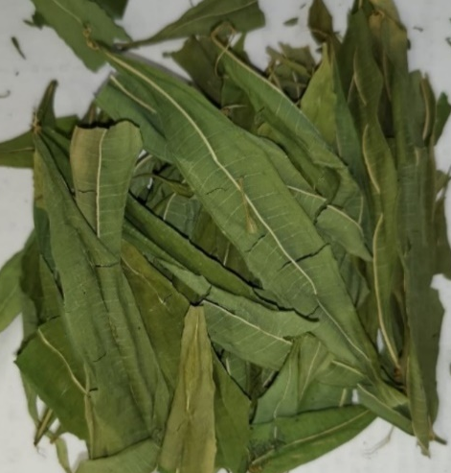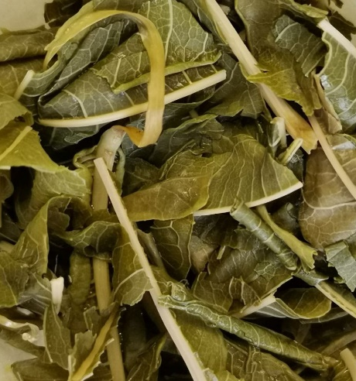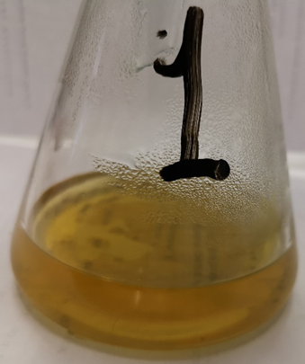
Сушенные листья. Цвет развариваемого листа. Проба чая.
Рис. 2 Проба № 2.
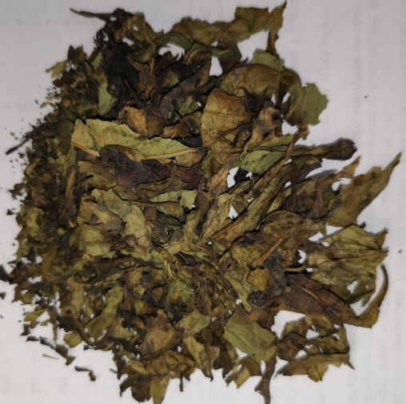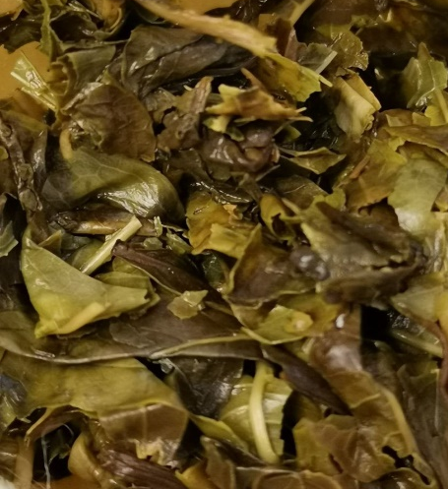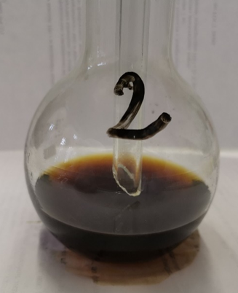
Скручивание скалкой. Цвет развариваемого листа. Проба чая.
Рис. 3 Проба № 3.
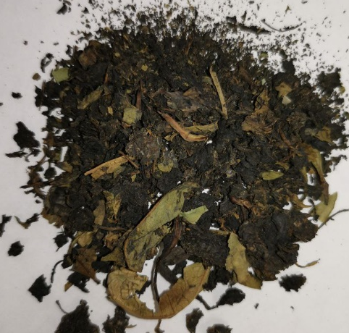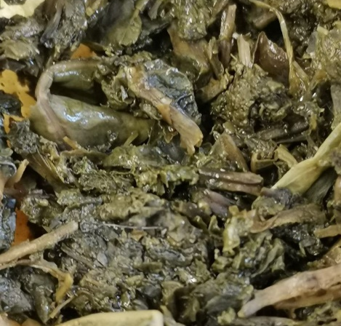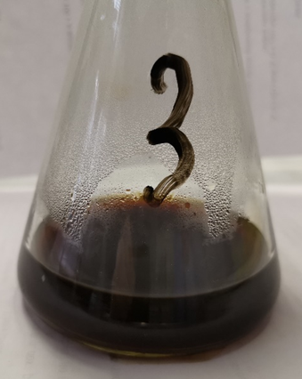
Измельчение на мясорубке. Цвет развариваемого листа. Проба чая.

Рис. 4 Проба № 4.
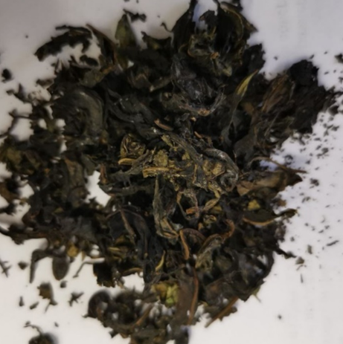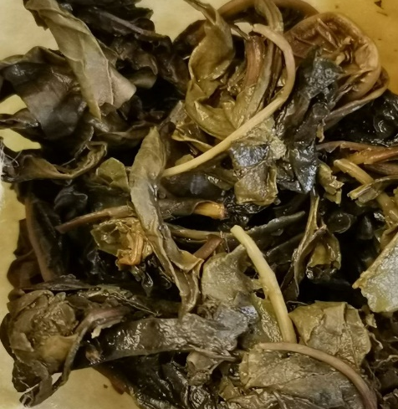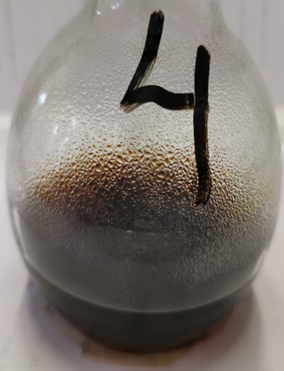
Измельчение блендером. Цвет развариваемого листа. Проба чая.

Рис. 5 Проба № 5.
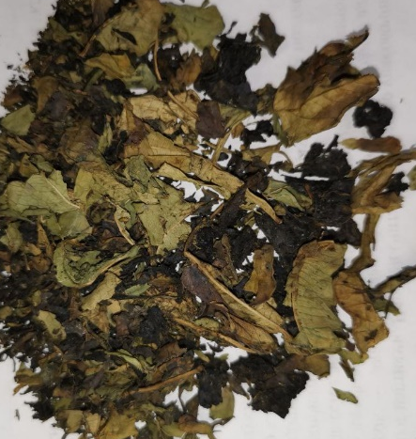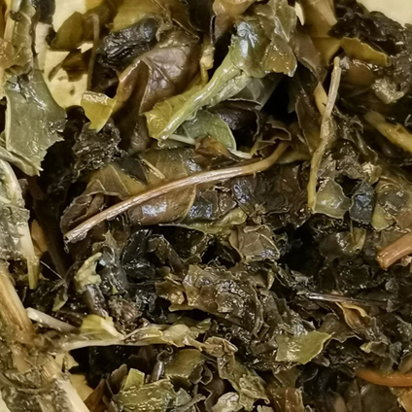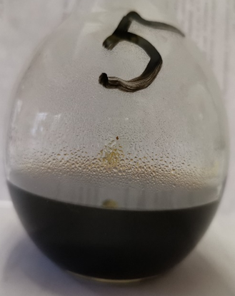
Скручивание между ладонями. Цвет развариваемого листа. Проба чая.
Рис. 6 Проба № 6.
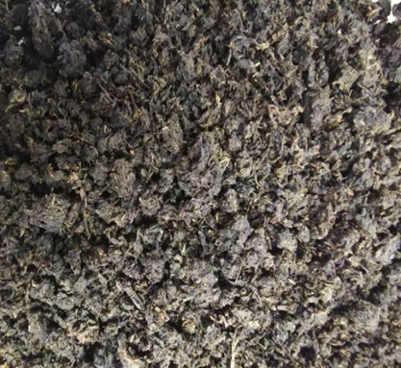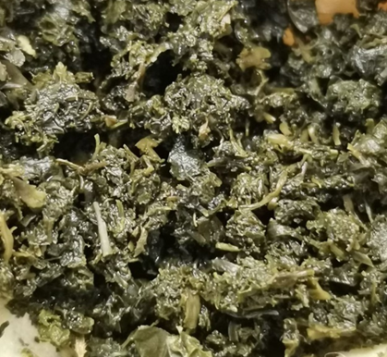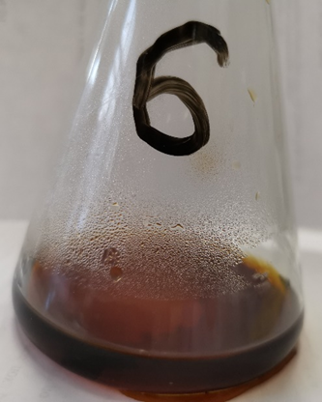
Измельчение на мясорубке и выдержка в течении года. Цвет развариваемого листа. Проба чая.

